Министерство образования и науки Российской Федерации

**Волжский политехнический институт (филиал) федерального государственного бюджетного образовательного учреждения высшего образования «Волгоградский государственный технический университет»**

**(ВПИ (филиал) ВолгГТУ)**

*Инженерно-экономический факультет*

Факультет «______________________________________________________»

*Информатика и технология программирования*

Кафедра «_________________________________________________________»

**ЛАБОРАТОРНАЯ РАБОТА №5**

*Конструирование программного обеспечения*

по дисциплине «___________________________________________________»

Проектирование баз данных

на тему____________________________________________________________

__________________________________________________________________

__________________________________________________________________

__________________________________________________________________

*Маслова Мария Александровна*

Студент___________________________________________________________

(имя, отчество, фамилия)

*ВИП-408*

Группа________________________

Оценка ______________________

(в баллах)

*доц. Абрамова О. Ф.*

Проверил ________________________ ___________________________

(подпись и дата подписания) (долж., инициалы и фамилия)

Волжский, 2018 г.

**Руководитель группы:**

1. формализованная постановка задачи

Реализовать систему, упрощающую взаимодействие студента и преподавателя и помогающую в разработке и проверке курсовых работ.

1. общие требования к ИС

а)Требования к системе в целом (диаграмма вариантов использования системы, роли, распределение прав)

Роли в самой системе:

• Гость

• Администратор

• Студент

• Преподаватель

• Руководитель

Распределение прав:

Гость имеет возможность зарегистрироваться в системе.

Администратор может зарегистрировать преподавателя, корректировать связь аккаунтов и подтвердить регистрацию студентов.

Студент имеет возможность загрузить файл в систему, скачать его оттуда, удалить файл, просмотреть его без скачивания, работать со списком литературы, а также отправить запрос на привязку к определенному преподавателю.

Преподаватель имеет возможность скачать файл из системы, удалить файл, просмотреть его без скачивания, работать со списком литературы, подтвердить привязку студента к курсовому проекту, подтвердить привязку руководителя к курсовому проекту. Также в возможности преподавателя входит завершение процесса работы с курсовым проектом и последующая его архивация.

Руководитель имеет возможность скачать файл из системы, комментировать файл, просмотреть его без скачивания, работать со списком литературы.

b) Требования к функциям, выполняемым системой

Основные функции (по ним варианты использования):

1. загрузка в систему курсовой работы

2. проверка курсовой работы

3. комментирование работы

4. загрузка документации для написания курсовой

5. регистрация в системе

6. авторизация в системе

7. архивация курсовой работы

8. удаление ошибочно загруженной версии курсовой работы

c) Требования к пользовательскому интерфейсу

• Интерфейс должен быть рассчитан на преимущественное использование манипулятора типа «мышь», то есть управление системой должно осуществляться с помощью набора экранных меню, кнопок, значков и т. п. элементов.

• Клавиатурный режим ввода должен используется главным образом при заполнении и/или редактировании текстовых полей экранных форм. Все надписи экранных форм, а также сообщения, выдаваемые пользователю (кроме системных сообщений) должны быть на русском языке.

• Экранные формы должны проектироваться с учетом требований унификации: – все экранные формы пользовательского интерфейса должны быть выполнены в едином графическом дизайне, с одинаковым расположением основных элементов управления и навигации; – внешнее поведение сходных элементов интерфейса (реакция на наведение указателя «мыши», переключение фокуса, нажатие кнопки) должны реализовываться одинаково для однотипных элементов.

d) Требования к документации

К завершению разработки системы заказчику будут переданы следующие документы:

• Техническое задание на разработку системы

• Эскизный проект

• Программа тестирования

• Программный продукт и его исходные тексты

• Диаграмма прецедентов

• Диаграмма потоков данных

• Диаграмма состояний

Требования:

× Системность - документация должна быть структурированной, с указанием четких взаимосвязей между документами

× Полнота - документация должна отражать все аспекты деятельности и содержать исчерпывающую информацию обо всех процессах и процедурах

× Содержание только практически выполнимых требований

× Понятность всем пользователям - текст должен быть краток и точен, однозначен и понятен для исполнителя

× Актуализированность - все изменения должны своевременно отражаться (быть внесены) в каждом документе

e) Требования по безопасности

Система не должна позволять пользователям (кроме администраторского аккаунта) просматривать персональные и регистрационные данные, такие как логин, пароль, уникальный код для регистрации, электронная почта других пользователей.

f) Требования к видам обеспечения (Чурзина)

Минимальные требования:

Процессор – Intel Xeon L5420 c двумя отключенными ядрами, итого 2 ядра на сокете 775 с частотой 2.5 ГГц. Оперативная память 1 ГБ. Жесткий диск Seagate Barracuda 500ГБ. Операционная система Windows XP. Internet Explorer 8. Microsoft Office 2007. Стандартное приложение для просмотра фотографий. Программа для просмотра PDF-документов.

1. требования к БД ИС
   1. *требования к хранимым данным*:
      * количество и состав таблиц: сущности, атрибуты, связи (текст)(Чурзина)

* База данных должна содержать таблицу пользователей;
* В таблице пользователей должны находиться электронная почта, пароль и ФИО для авторизации;
* На таблицу пользователей должны ссылаться таблица студентов и таблица преподавателей;
* База данных должна содержать информацию о существующих группах, зарегистрированных в системе, и студентов, числящихся в них;
* База данных должна содержать информацию о существующих курсовых работах;
* В таблице курсовой работы должны содержаться предмет, студент, преподаватель и научный руководитель;
* К таблице курсовой должны быть добавлены таблицы с материалами по курсовой, файлами студентов и комментариями;
* В таблице комментариев должна находиться ссылка на автора комментария и его текст;
* Таблицы материалов и файлов студентов должны содержать дату добавления материала и серверное имя файла;
* База данных должна содержать таблицу с информацией о дисциплинах;
* В таблице дисциплин должна находиться информация о названии дисциплины, преподавателе и обучающейся группе.
  + - концептуальная схема БД(Гречишникова)

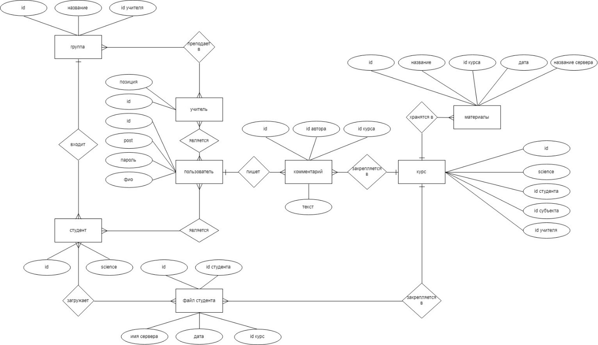

* 1. *требования к обработке данных*(Маслова)
* Должна обеспечиваться регистрация новых пользователей, а также их вход в систему.
* Должны быть защищены персональные данные пользователей.
* Должно обеспечиваться добавление, редактирование и удаление выше указанной информации.

1. Логическая схема БД (Маслова)

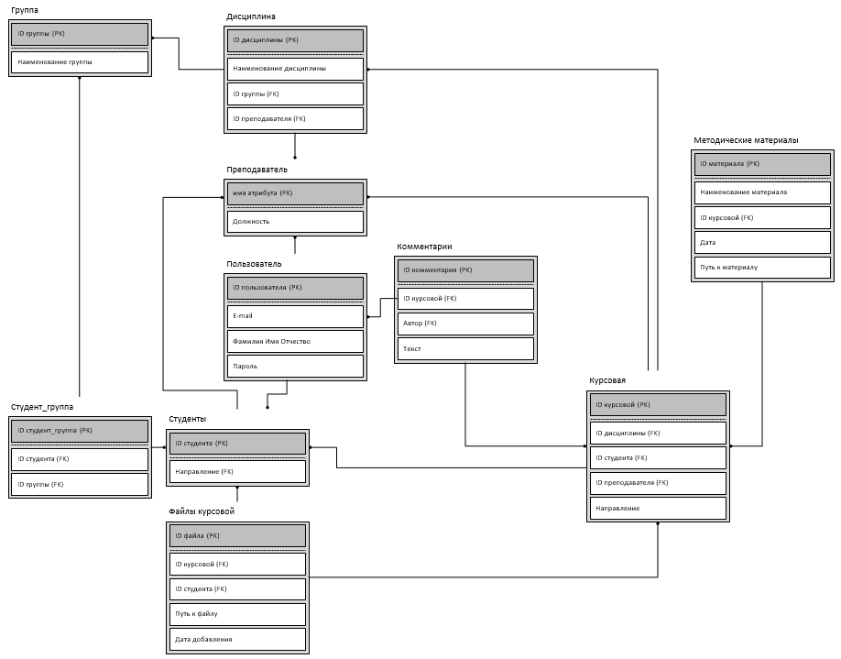

1. Физическая схема БД(Чурзина)

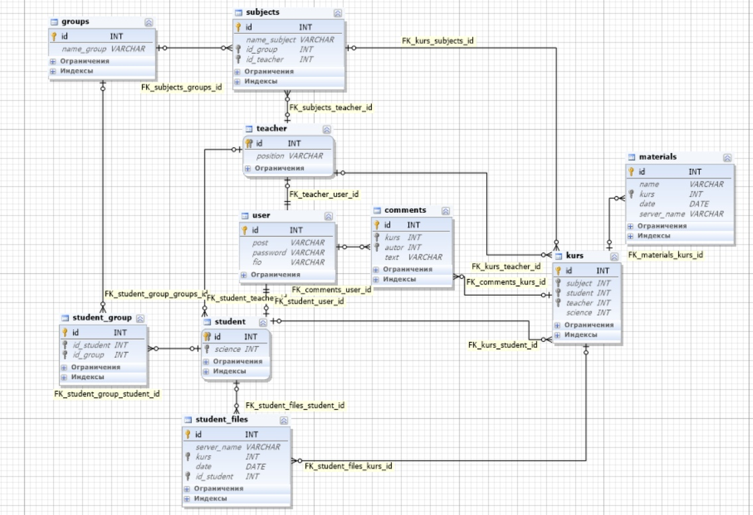

1. Перечень запросов к БД, с указанием входных и выходных данных. (Чурзина)

|  |  |  |  |
| --- | --- | --- | --- |
| Запрос | Таблица | Входные данные | Выходные данные |
| Авторизация | users | почта, пароль | имеется пользователь с введенными данными в системе или нет |
| Отображение всех материалов по курсовой | materials | id курсовой | записи в таблице |
| Отображение всех файлов студентов по курсовой | student_files | id курсовой | записи в таблице |
| Отображение всех комментариев по курсовой | comments | id курсовой | записи в таблице |
| Поиск курсовой | kurs | Предмет, студент | Страница курсовой данного студента |
| Профиль преподавателя | Users, teachers | Id преподавателя | ФИО, должность |
| Профиль студента | Users, students, kurs | Id студента | ФИО, научный руководитель, курсовые |